 南昌大学实验报告
→
学生姓名： 王浩 学 号： 8002117168 专业班级： 软件工程1704班
实验类型：☑ 验证 □ 综合 □ 设计 □ 创新 实验日期： 2019/5/5 实验成绩：
- 实验项目名称
上机实验课
- 实验目的
熟悉jsp+javabean+servlet+dao+jdbc模式
三、实验任务
完成课本第七章课后练习题第二题

四、主要仪器设备及耗材
PC，Windows XP，myEclipseCI
五、实验步骤
前提：
数据库：jdbc;
表：library borrow borrow_book user
管理员：admin
密码：library
先画一下大致流程图：
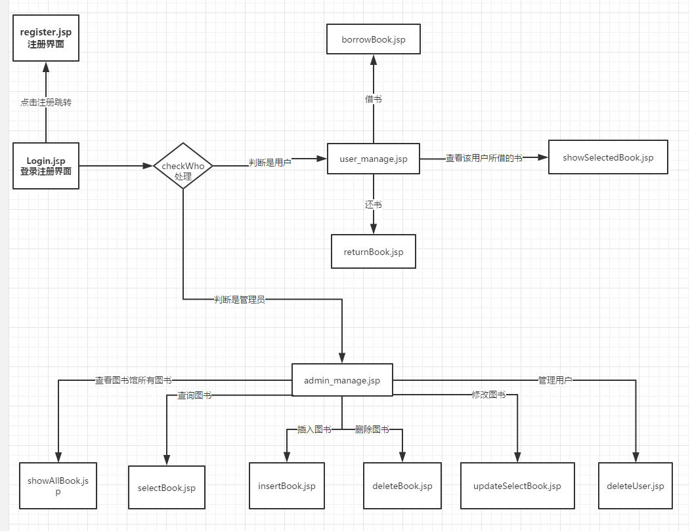
首先是jsp文件：
admin_manage.jsp 管理员界面
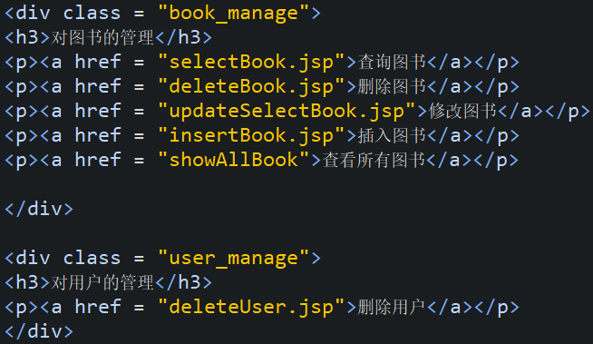

borrowBook.jsp 借书界面
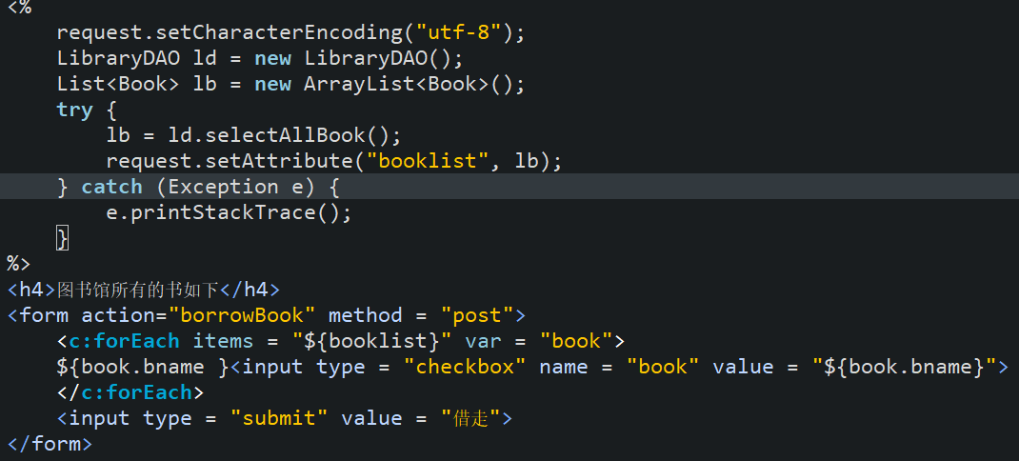
deleteBook.jsp 删除图书界面
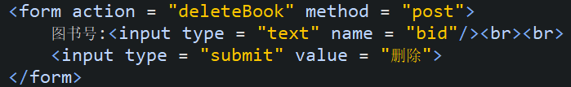
deleteUser.jsp 删除用户界面
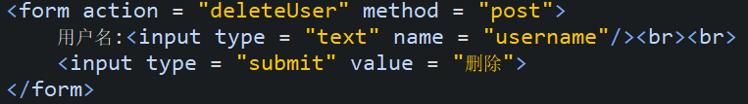
fail.jsp 操作失败界面
insertBook.jsp 插入图书界面
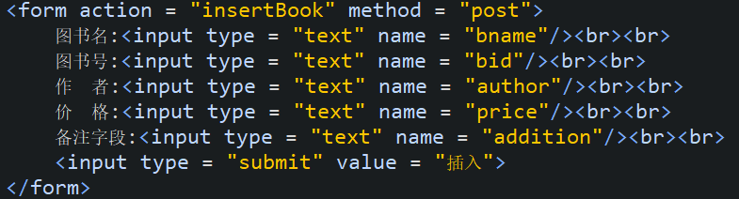

login_fail.jsp 登录失败界面
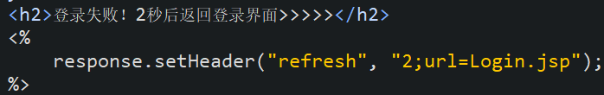
Login.jsp 登录界面
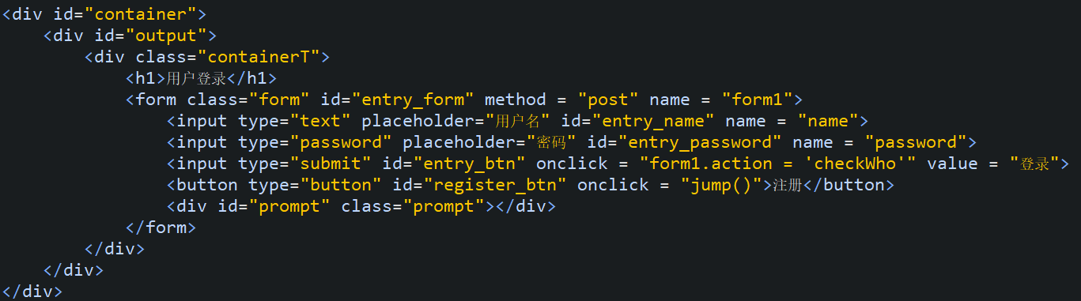
register.jsp 注册界面
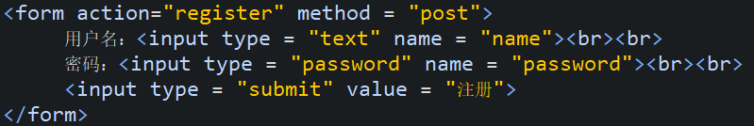
returnBook.jsp 还书界面
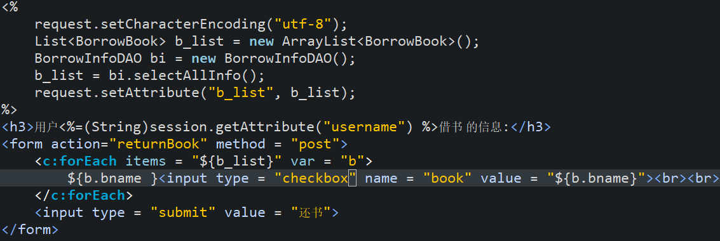
selectBook.jsp 查询图书界面
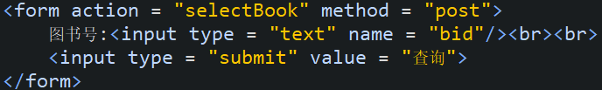

showAllBook.jsp 显示所有图书界面
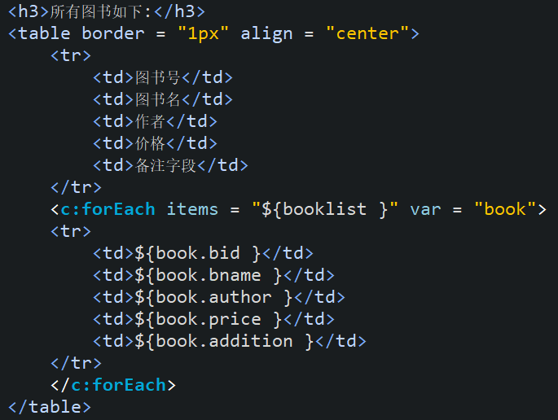
showBook.jsp 显示所查询的图书界面
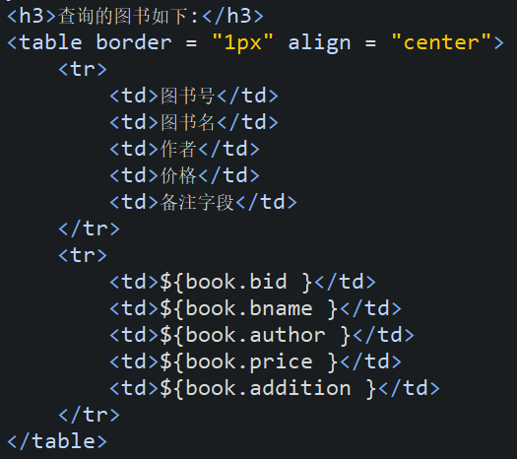

showSelectedBook.jsp 显示已借书的信息界面
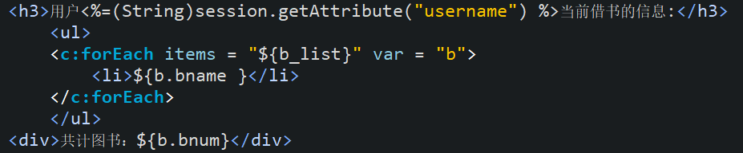
success_borrow.jsp 借书成功界面
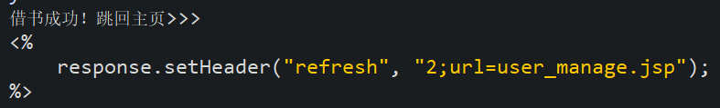
success_return.jsp 还书成功界面
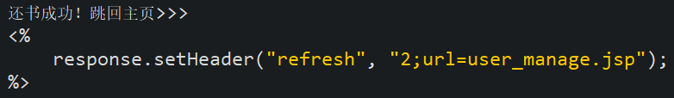
success.jsp 操作成功界面
updateBook.jsp 修改图书界面
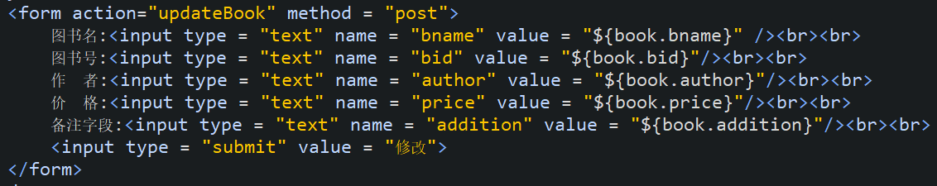
updateSelectBook.jsp 查询要修改的图书界面
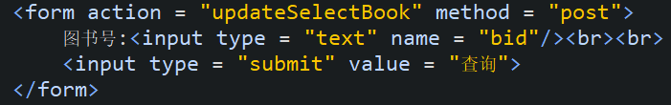

user_manage.jsp 用户管理界面
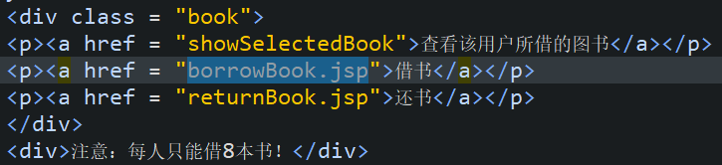

DAO接口类：
BDAO.java 记录借书数的借口
BIDAO.java 插入和删除用户名与所借的书名
LDAO.java 图书馆内的书的管理（增删改查）
UDAO.java 用户管理（删除）

DAO类：与上面的接口类对应
BorrowDAO.java
BorrowInfoDAO.java
LibraryDAO.java
UserDAO.java

javabean类：
Book.java 记录图书信息
Borrow.java 记录用户名与该用户所借书的个数
BorrowBook.java 记录用户名与该用户所借书的名称
User.java 记录用户的名称和密码
以上具体的都在代码中
JDBC类：
DBConnection.java 对数据库的连接与释放

Servlets： 代码全写在doPost()方法中
borrowBook.java 处理借书信息数据

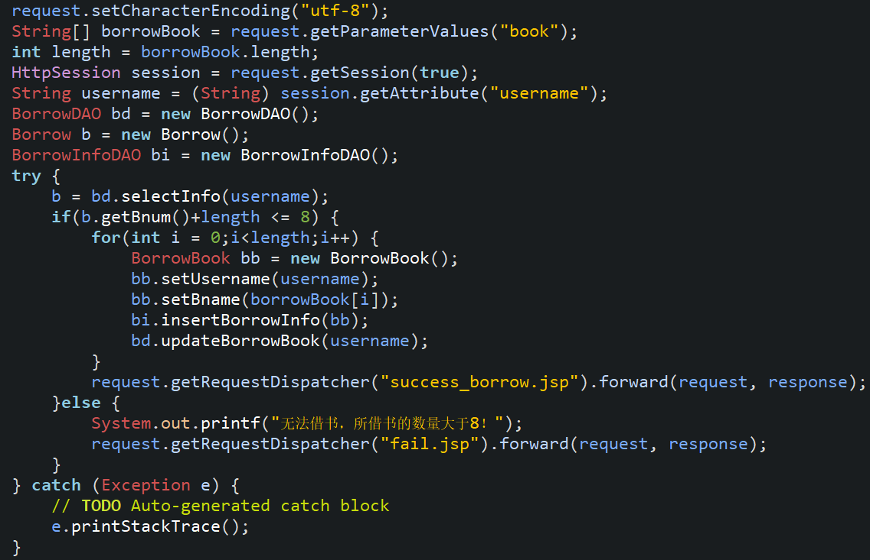

checkWho.java 处理登录信息数据

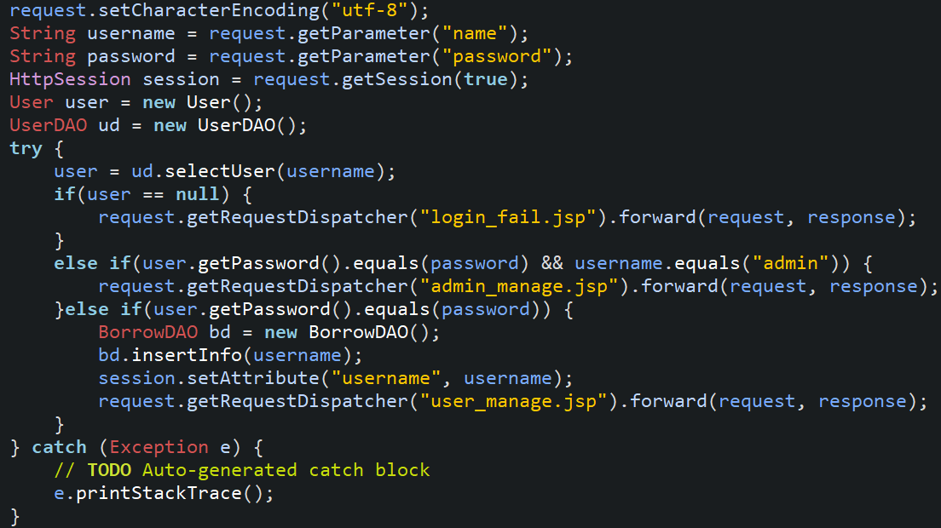
deleteBook.java 处理删除图书数据

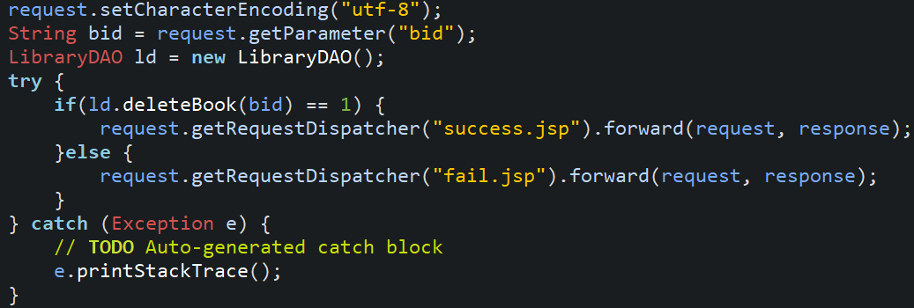
deleteUser.java 处理删除用户数据

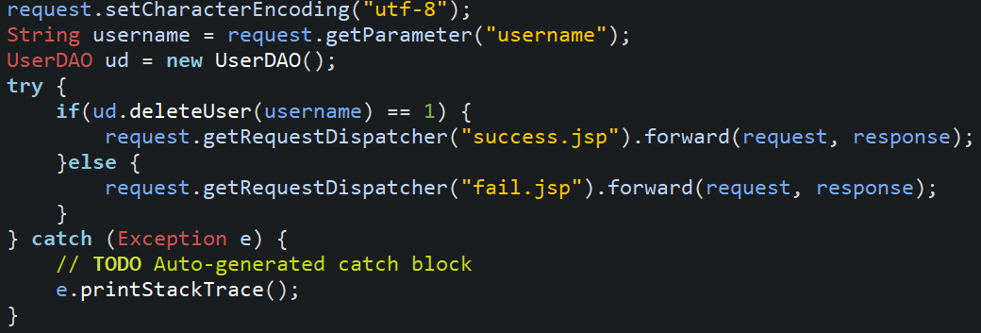
insertBook.java 处理插入图书数据

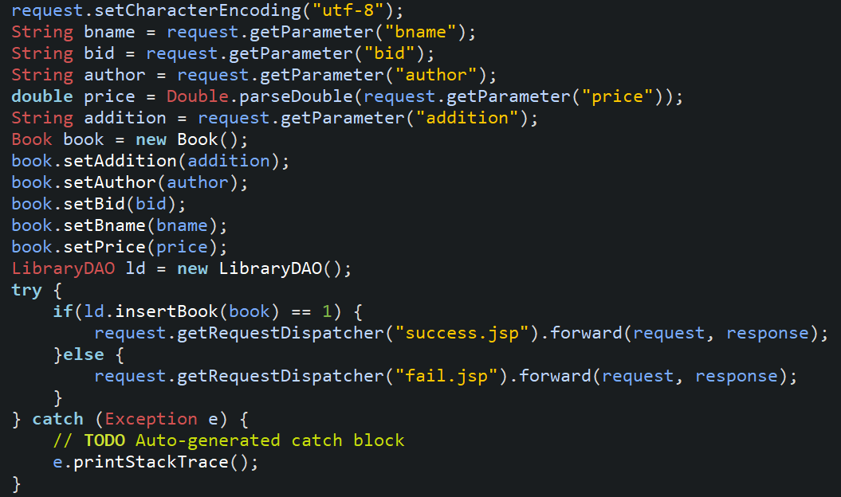
returnBook.java 处理还书信息数据

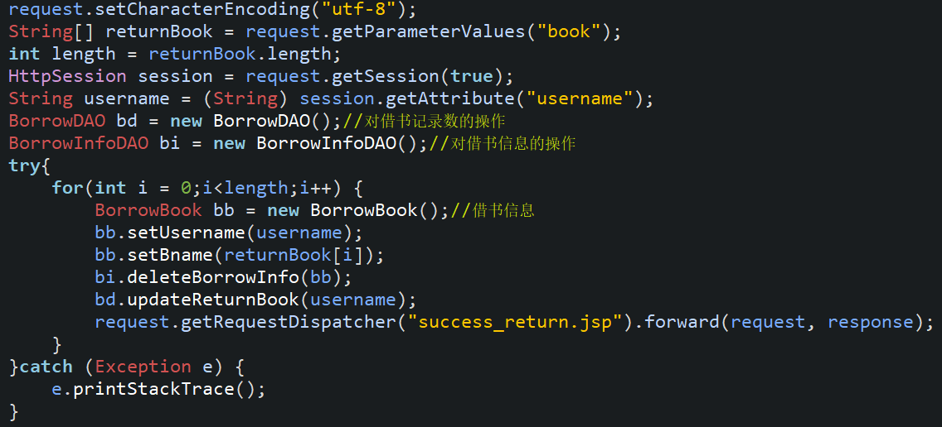

selectBook.java 处理查询图书数据

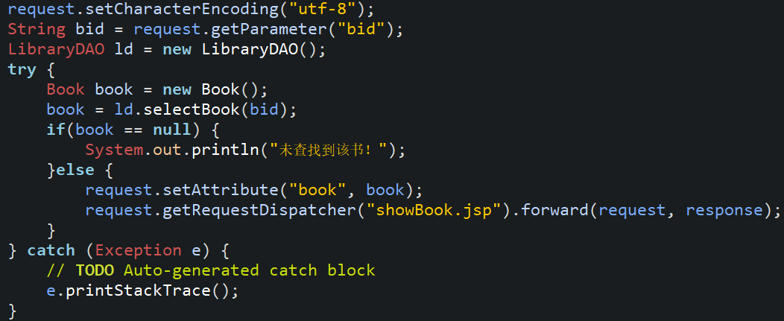
showAllBook.java 处理显示所有图书数据

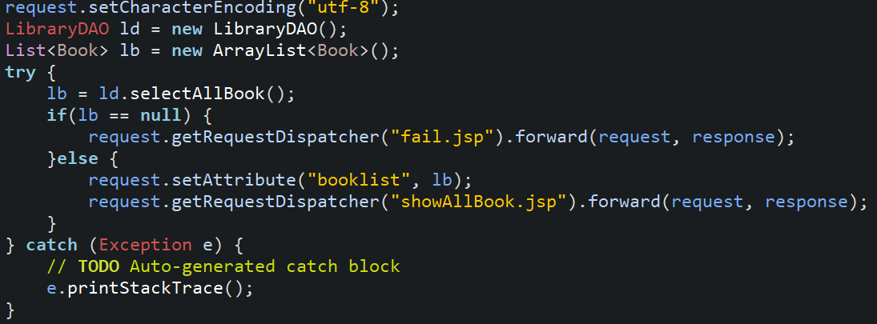
showSelectedBook.java 处理用户所借书数据

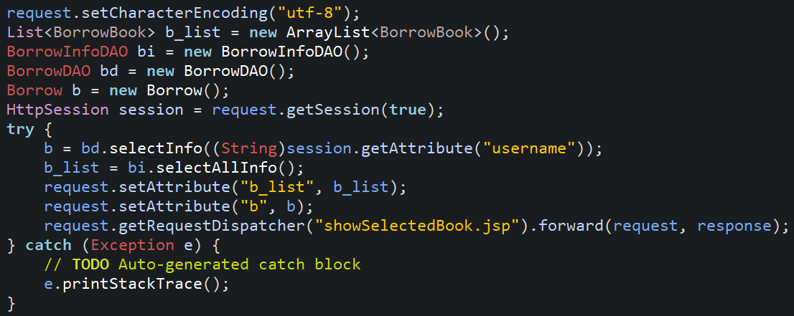

updateBook.java 处理修改图书数据

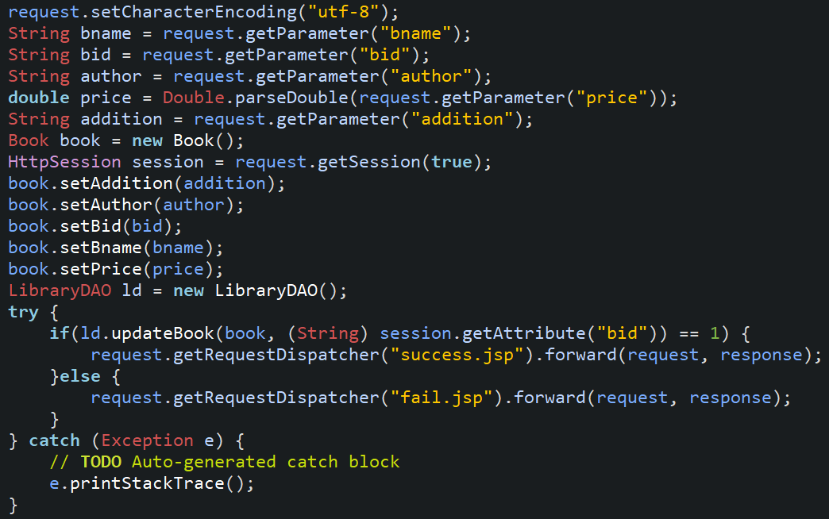
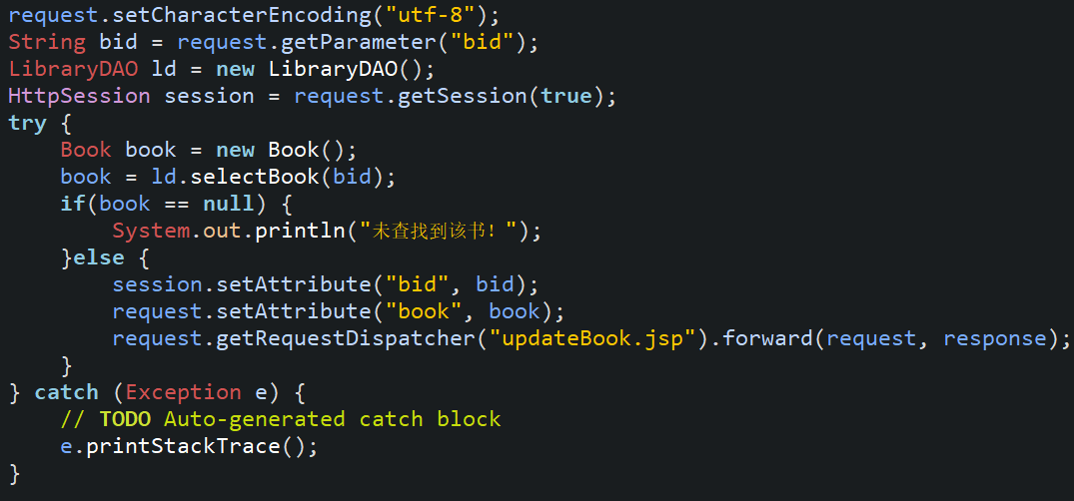
updateSelectBook.java 处理修改要查询的图书数据

- 实验数据及处理结果
user表中

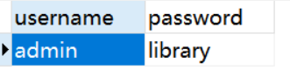
注册：
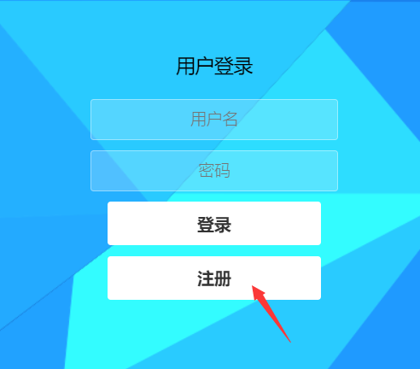

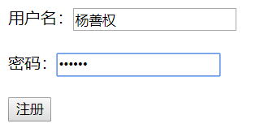

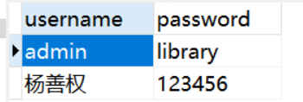

登录：（用户登录）
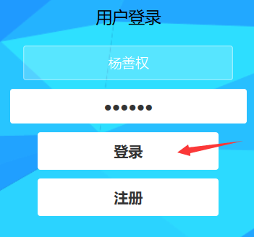

该用户是刚注册的，所以还没人任何借书信息，所以先借书，在查看，最后还书。
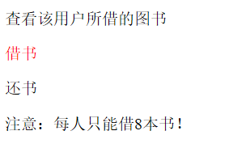

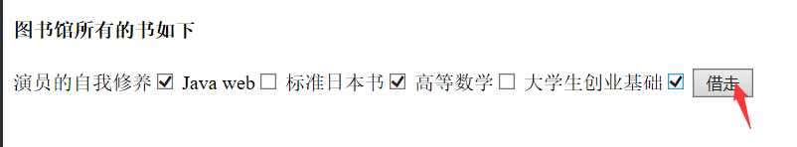
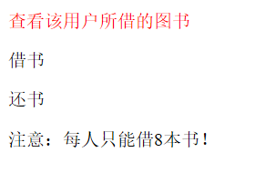
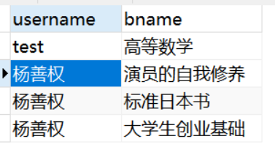

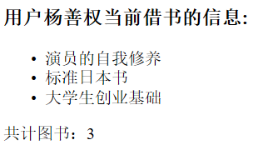

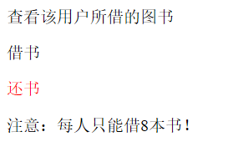

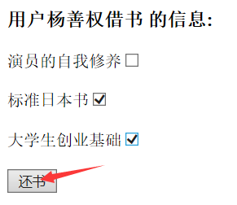
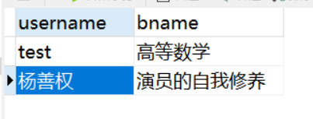

管理员登录：

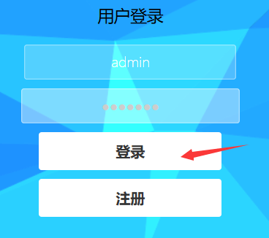
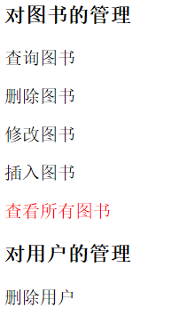

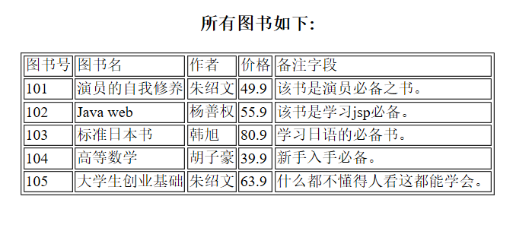
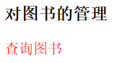
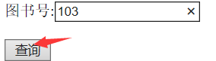

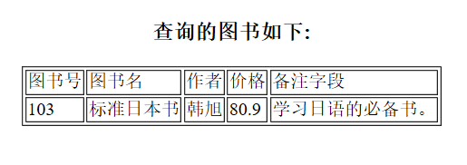

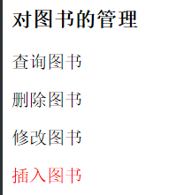
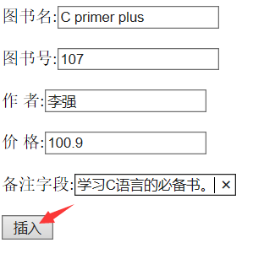

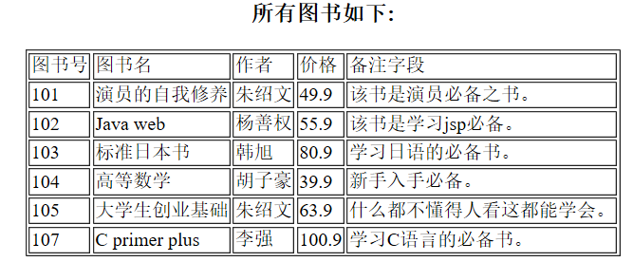

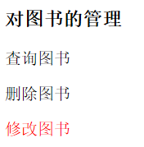

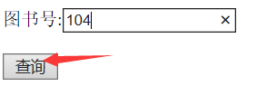

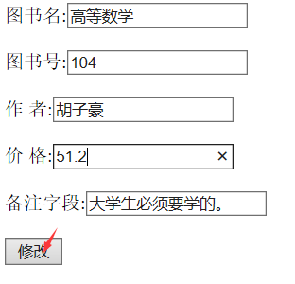

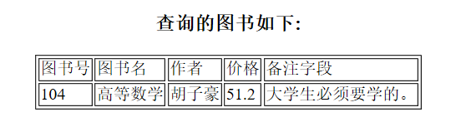
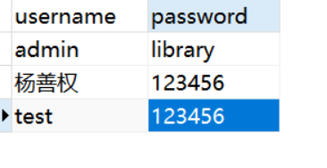
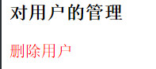
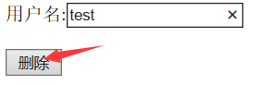

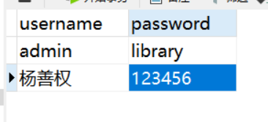

七、思考讨论题或体会或对改进实验的建议

八、参考资料
- 上课讲义及举例代码；
- 《C++面向对象程序设计》 杜茂康等编著 电子工业出版社

